Министерство Образования Российской Федерации
Санкт-Петербургский Государственный Электротехнический Университет «ЛЭТИ»
Кафедра МО ЭВМ

Отчёт о лабораторной работе №9

Преподаватель: Геппенер В.В.
Выполнил: студент гр. 3351
Ерёменок А.В.

Санкт-Петербург
2007

1. Постановка задачи.
- Ознакомиться с теоретическим введением и дополнительными материалами к лабораторной работе.
- Исследование периодических сигналов
- Выполнить генерацию сигналов в соответствии с заданием при различных частотах и длине реализации. Частота дискретизации 1024 Гц.
- Разработать программу для получения спектра мощности сигнала.
- Получить спектр мощности сигнала при различных Nfft.
- Оформить графический материал.
- Исследование окон.
- Используя Window Design & Analysis Tool (Wintool) из пакета Matlab Signal Processing Toolbox рассмотреть свойства различных окон.
- Поместить в отчет информацию об основных окнах (временную и частотную реализацию (в линейном и логарифмическом масштабах) окон, полосу основного лепестка, максимальную амплитуду боковых лепестков (в дБ), скорость спада боковых лепестков (дБ/октава)).
- Исследование спектра сигналов, ограниченных во времени.
- Выполнить генерацию сигналов в соответствии с заданием при различных частотах. Частота дискретизации 1024 Гц.
- Выполнить генерацию окон
- Найти спектр мощности сигнала с различными окнами имеющими различную длину. Сравнить полученный результат с теоретическим.
- Определить как различные окна влияют на свойства ДПФ
- Оформить графический материал. Сделать выводы.
- Исследование растекания спектра.
- Исследовать эффект подмены частот.
  - Частота дискретизации 512 Гц. Частоты сигнала взять из задания.
  - Рассчитать аналитически наблюдаемые частоты.

2. Выполнение

Этап 1
Выполнить генерацию сигналов в соответствии с заданием при различных частотах и длине реализации. Частота дискретизации 1024 Гц.
clc;
fs = 1024; % частота дискретизации
n1 = 100; % длина реализации сигнала 1
n2 = 1000; % длина реализации сигнала 2
f1 = 50; % частота сигнала 1
f2 = 100; % частота сигнала 2
t1 = (0:n1-1)/fs; % шаг дискретизации сигнала 1
t2 = (0:n2-1)/fs; % шаг дискретизации сигнала 2

% 2) Исследование периодических сигналов
% 1. Выполнить генерацию сигналов в соответствии с заданием при различных частотах и
% длине реализации
y11 = sin (2*pi*f1*t1);
y12 = sin (2*pi*f1*t2);
y21 = sin (2*pi*f2*t1);
y22 = sin (2*pi*f2*t2);

% вывод на экран результатов
figure(1); clf;
subplot(4,1,1); plot(t1,y11);
xlabel('Time');
ylabel('Amp');
title('y11');
subplot(4,1,2); plot(t2,y12);
xlabel('Time');
ylabel('Amp');
title('y12');
subplot(4,1,3); plot(t1,y21);
xlabel('Time');
ylabel('Amp');
title('y21');
subplot(4,1,4); plot(t2,y22);
xlabel('Time');
ylabel('Amp');
title('y22');

Получены графики сигналов:
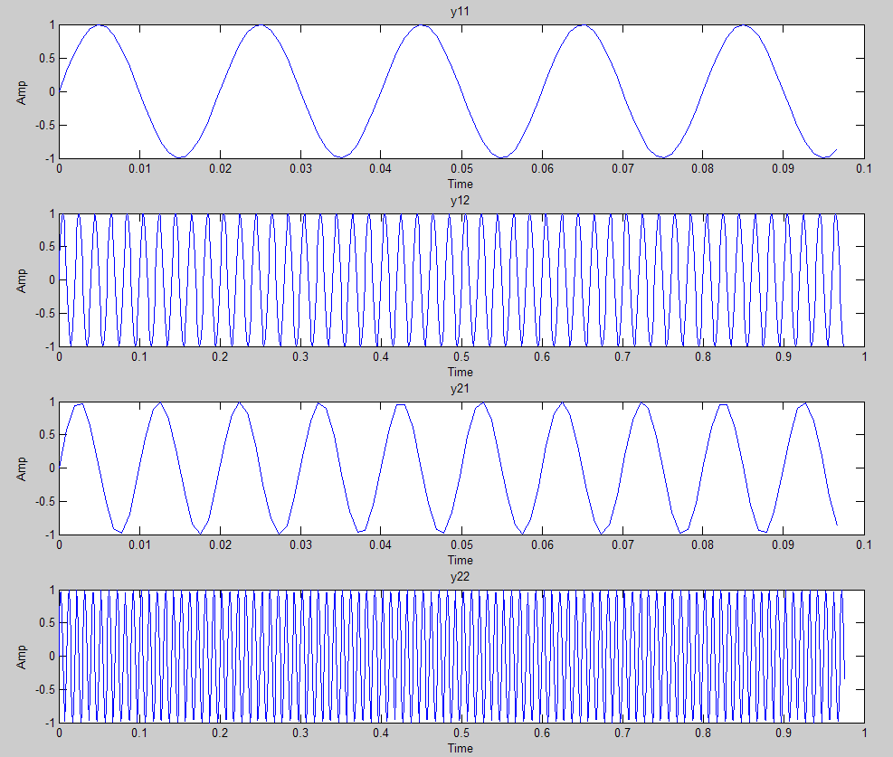

Этап 2
Разработать программу для получения спектра мощности сигнала.
Получить спектр мощности сигнала при различных Nfft.
% 2. Разработать программу для получения спектра мощности сигнала.
% 3. Получить спектр мощности сигнала при различных Nfft
N1 = 64; % длина ПФ 1
N2 = 1024; % длина ПФ 2

F111 = abs(fft(y11, N1));
F112 = abs(fft(y11, N2));
F121 = abs(fft(y12, N1));
F122 = abs(fft(y12, N2));
F211 = abs(fft(y21, N1));
F212 = abs(fft(y21, N2));
F221 = abs(fft(y22, N1));
F222 = abs(fft(y22, N2));
% параметризуем
Fouriers = [F111, F112, F121, F122, F211, F212, F221, F222];
Lengths = [length(F111), length(F112), length(F121), length(F122), length(F211), length(F212), length(F221), length(F222)]

% вывод на экран результатов
figure(2); clf;
ind = 0;
for i = 1:8
disp(ind);
ff = Fouriers(ind+1:ind+Lengths(i));
ind = ind + Lengths(i);
ff = ff(1:length(ff)/2);
subplot(4,2,i); plot(ff);
xlabel('Freq');
ylabel('Power');
end

Получены графики спектров:
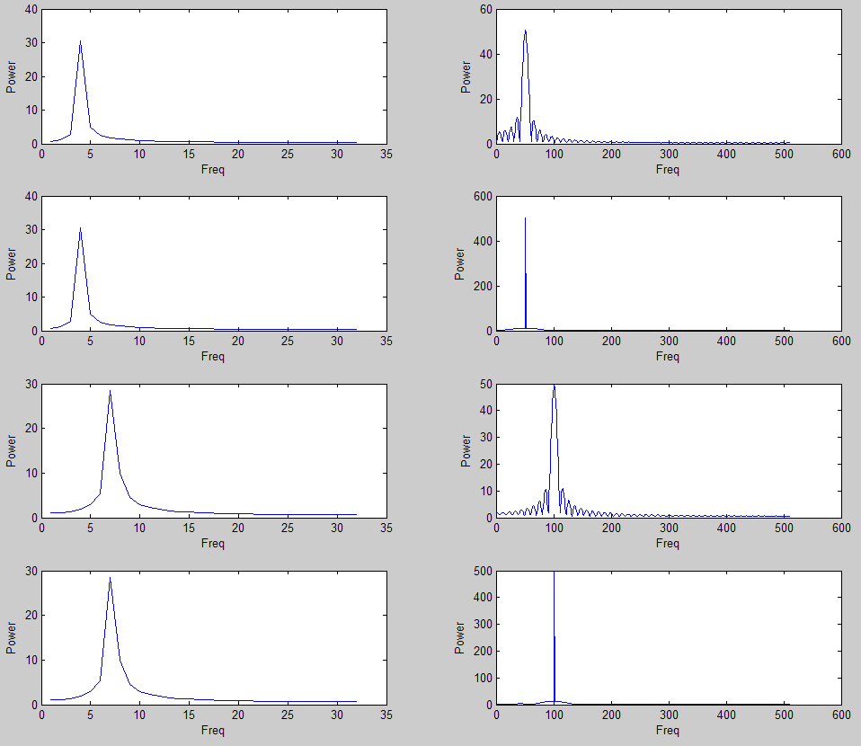

Этап 3
Используя Window Design & Analysis Tool (Wintool) из пакета Matlab Signal Processing Toolbox рассмотреть свойства различных окон.
Ширина окна 20
Длина реализации БПФ 1024
Согласно нижеприведенным графикам вычислены параметры окон:
Окно | Скорость спада лепестков, дБ/окт
Окно | 1 | 2 | 3 | 4
Прямоугольное | -6,26 | -2,08 | -1,62 | -1,05
Треугольное | -5,43 | -1,77 | -0,89 | -0,45
Хеннинга | -13,46 | -5,71 | -3,63 | -2,66
Хемминга | -17,87 | 0,5 | 0 | -0,53
Блекмана-Харрриса | -38,96 | 6,73 | -5,14 | 3,28

Окно | Параметры | Графики
Прямоугольное | Полоса основного лепестка на уровне (-3 дБ) | 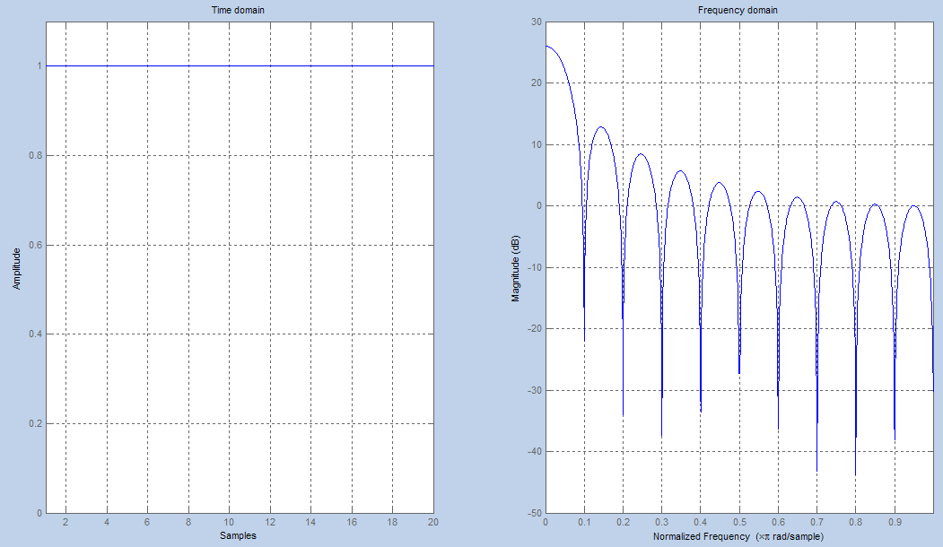
Прямоугольное | 0,085938
Прямоугольное | Максимальная амплитуда боковых лепестков, дБ
Прямоугольное | -13,2
Треугольное | Полоса основного лепестка на уровне (-3 дБ) | 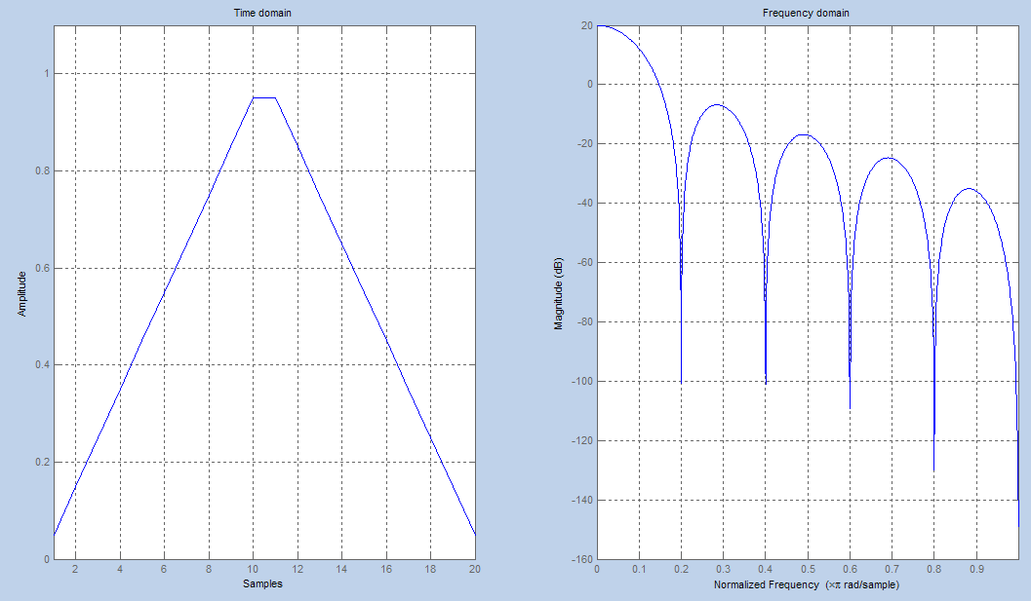
Треугольное | 0,125
Треугольное | Максимальная амплитуда боковых лепестков, дБ
Треугольное | -26,8
Ханна | Полоса основного лепестка на уровне (-3 дБ) | 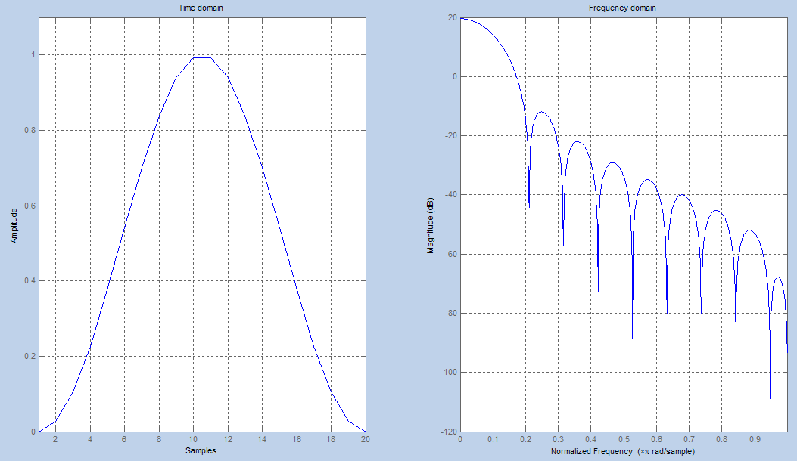
Ханна | 0,14844
Ханна | Максимальная амплитуда боковых лепестков, дБ
Ханна | -31,5

Хемминга | Полоса основного лепестка на уровне (-3 дБ) | 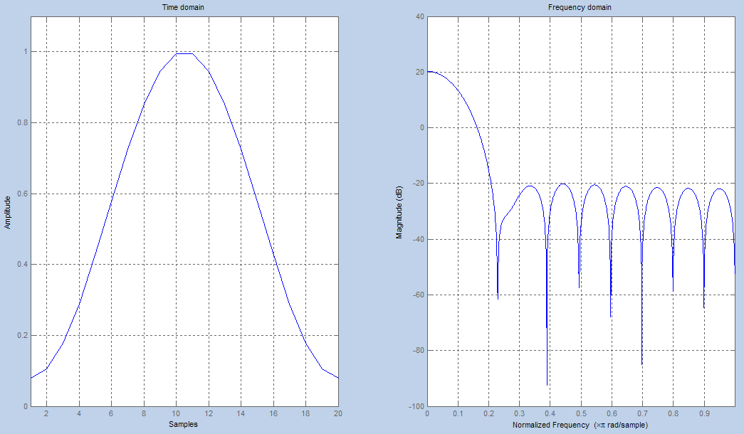
Хемминга | 0,13281
Хемминга | Максимальная амплитуда боковых лепестков, дБ
Хемминга | -40,4
Блекмана-Харриса | Полоса основного лепестка на уровне (-3 дБ) | 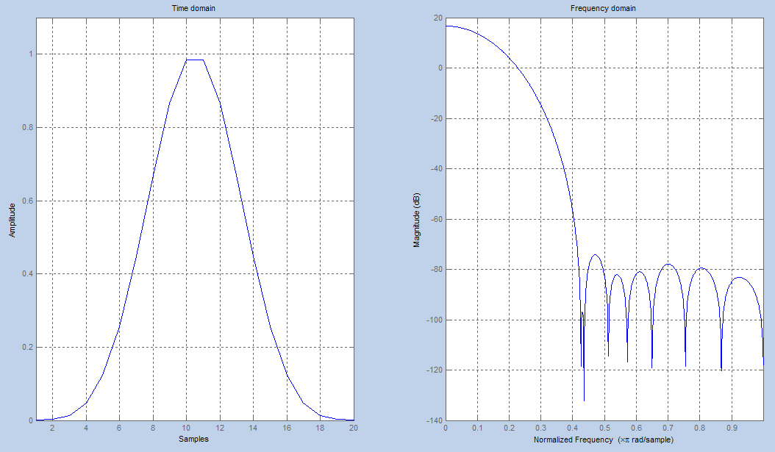
Блекмана-Харриса | 0,19922
Блекмана-Харриса | Максимальная амплитуда боковых лепестков, дБ
Блекмана-Харриса | -90,8

Этап 4
Исследование спектра сигналов, ограниченных во времени.
- Выполнить генерацию сигналов в соответствии с заданием при различных частотах. Частота дискретизации 1024 Гц.
- Выполнить генерацию окон
- Найти спектр мощности сигнала с различными окнами имеющими различную длину. Сравнить полученный результат с теоретическим.
- Определить, как различные окна влияют на свойства ДПФ

% 4) Исследование спектра сигналов, ограниченных во времени.
% 1. Выполнить генерацию сигналов в соответствии с заданием при различных
% частотах. Частота дискретизации 1024 Гц.
% - используем y11 и y21, сгенерированные ранее
signals = [y11, y21];
n = n1;

% 2. Выполнить генерацию окон
Nw1 = 10;
Nw2 = 20;

wRect1 = rectwin(Nw1);
wTriang1 = triang(Nw1);
wHann1 = hann(Nw1);
wHamming1 = hamming(Nw1);
wBH1 = blackmanharris(Nw1);

wRect2 = rectwin(Nw2);
wTriang2 = triang(Nw2);
wHann2 = hann(Nw2);
wHamming2 = hamming(Nw2);
wBH2 = blackmanharris(Nw2);

% параметризуем
winds1 = [wRect1, wTriang1, wHann1, wHamming1, wBH1];
winds2 = [wRect2, wTriang2, wHann2, wHamming2, wBH2];
rectN = 'Rectangular';
trianN = 'Triangular';
hannN = 'Hann';
hammN = 'Hamming';
bhN = 'Blackman-Harris';
names = [rectN, trianN, hannN, hammN, bhN];
nameLens = [length(rectN), length(trianN), length(hannN), length(hammN), length(bhN)]

% 3. Найти спектр мощности сигнала с различными окнами имеющими различную
% длину. Сравнить полученный результат с теоретическим.

for j = 1:2
figure(2+j); clf;
ind = 0;
for i = 1:5
y = signals( (j-1)*n+1 : j*n);
w = winds1(i:i*Nw1);
ps = abs( fft(conv(y,w), N2) );
ps = ps(1:length(ps)/2);

subplot(5,1,i); plot(ps);
title(names( ind+1 : ind+nameLens(i) ));
ind = ind+nameLens(i);
end
figure(4+j); clf;
ind = 0;
for i = 1:5
y = signals( (j-1)*n+1 : j*n);
w = winds2(i:i*Nw2);
ps = abs( fft(conv(y,w), N2) );
ps = ps(1:length(ps)/2);

subplot(5,1,i); plot(ps);
title(names( ind+1 : ind+nameLens(i) ));
ind = ind+nameLens(i);
end
end

Получены графики спектров:
- Длина окна 10, частота сигнала 50
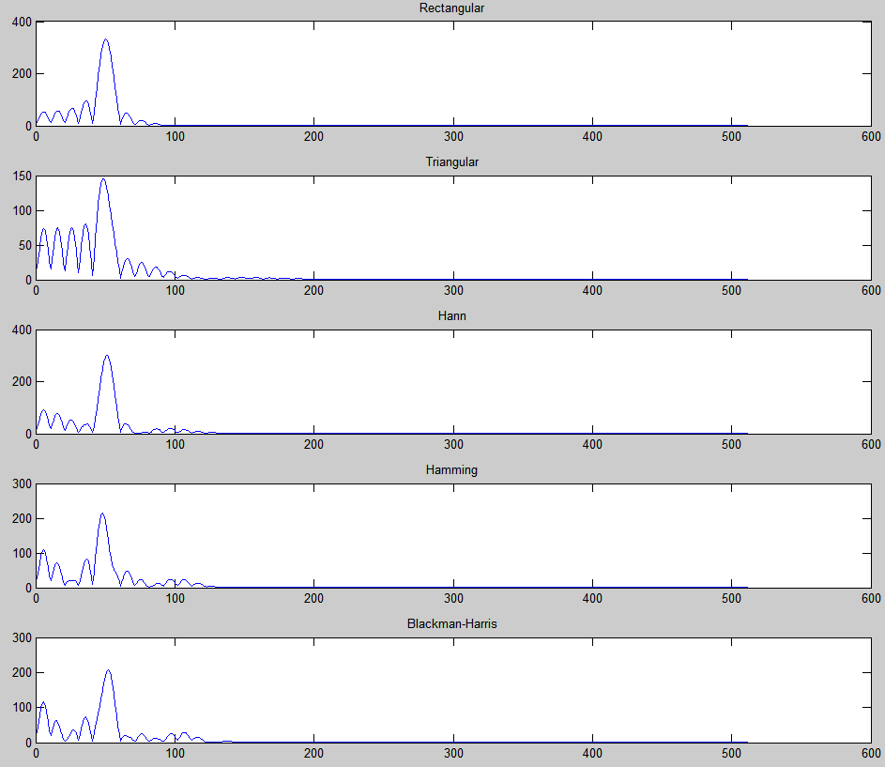
- Длина окна 10, частота сигнала 100
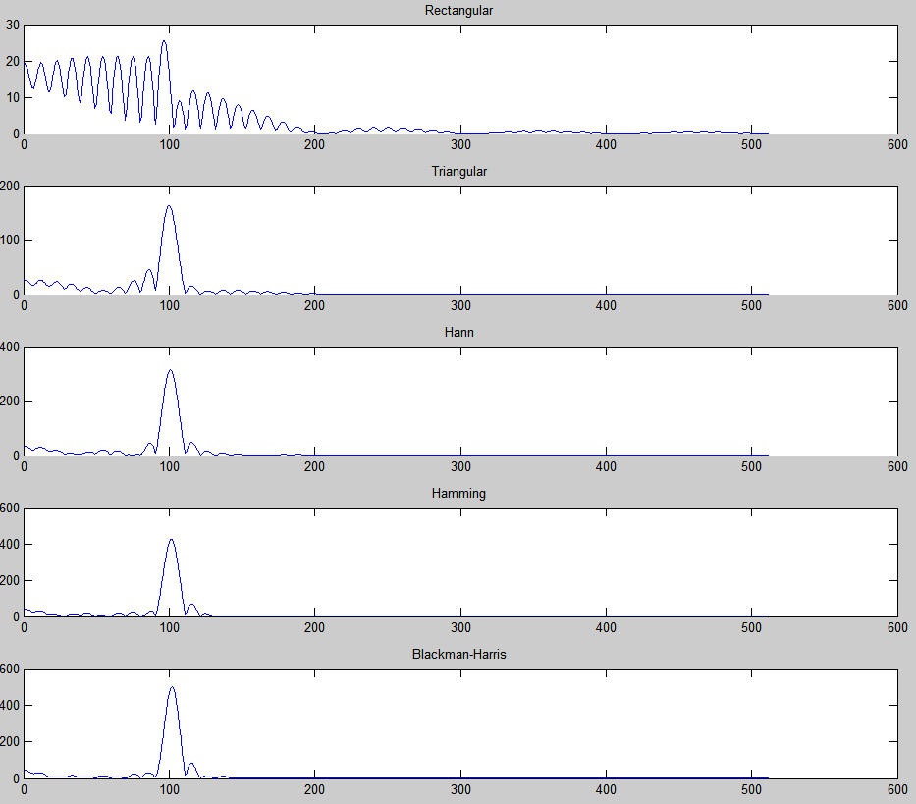
- Длина окна 20, частота сигнала 50
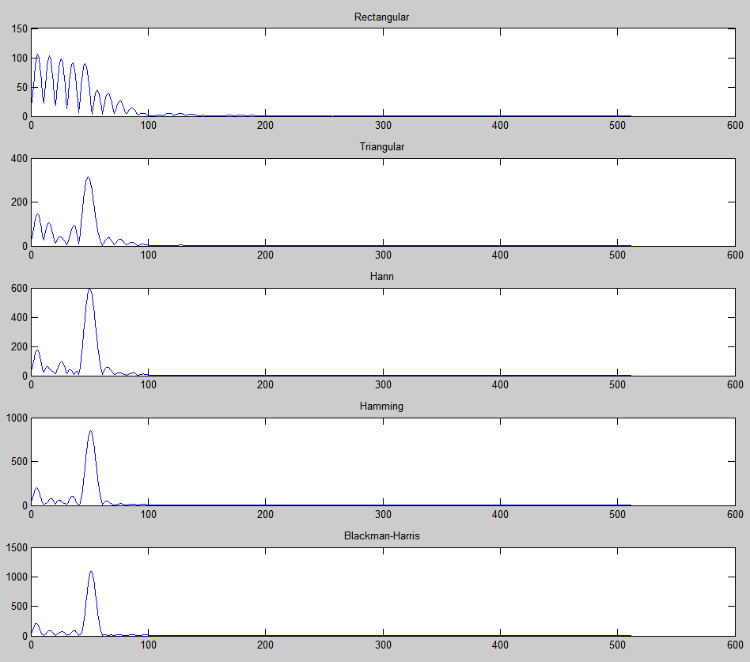
- Длина окна 20, частота сигнала 100
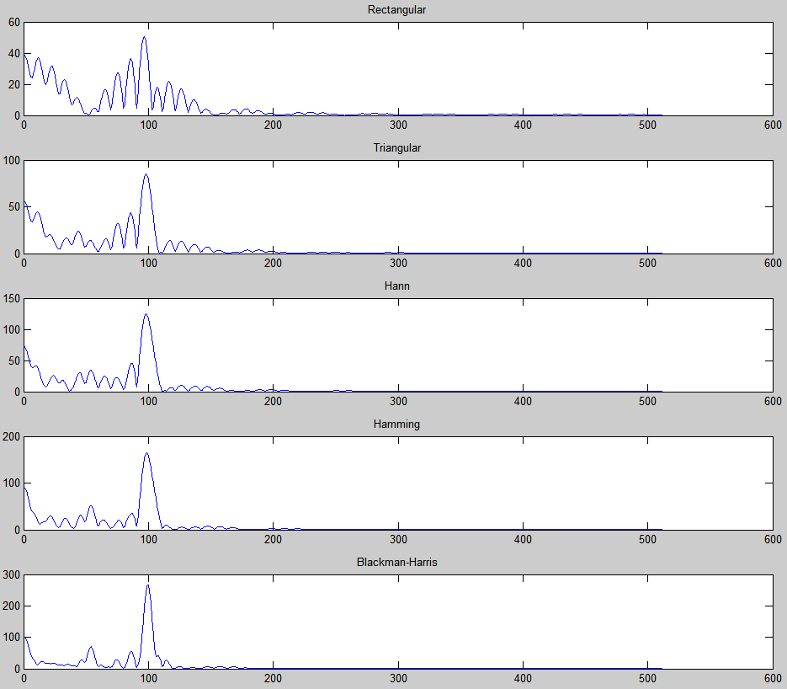

Вывод:
Наиболее эффективно боковые лепестки подавляются окном Блекмана-Харриса.

Этап 5
Исследование растекания спектра.
clear;
clc;
td=0:15; % время для дискретного сигнала
ta=0:0.1:16; % время для условно аналогового сигнала

T1=4; % период первого сигнала - 4 отсчета
T2=6; % период первого сигнала - 6 отсчетов

xld=cos(2*pi*td/T1); % дискретный сигнал
xla=cos(2*pi*ta/T1); % аналоговый сигнал
y1=fft(xld); % спектр дискретного сигнала
x2d=cos(2*pi*td/T2);
x2a=cos(2*pi*ta/T2);
y2=fft(x2d);
% построение графиков
subplot(221);
stem(td,xld);
hold on;
plot(ta,xla,'--');
hold off;
xlim([0 16]);

subplot(222);
stem(td,abs(y1));

subplot(223);
stem(td,x2d);
hold on;
plot(ta,x2a,'--');
hold off;
xlim([0 16]);

subplot(224);
stem(td,abs(y2));

Полученные графики
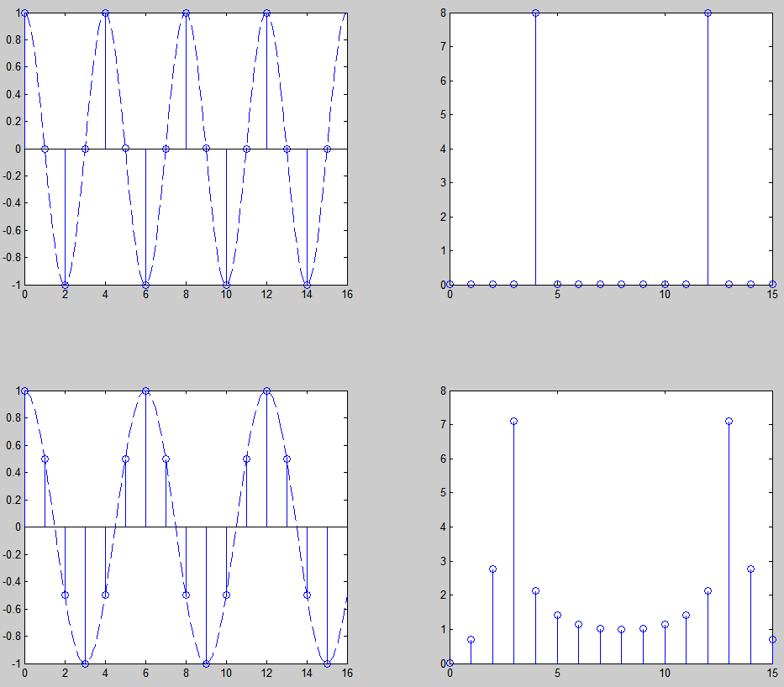

Вывод
«Растекание спектра» обусловлено некратностью частоты синуса шагу частоты дискретизации. При этом на спектре вместо единственного истинных значений амплитуды виден набор значений с меньшей амплитудой, максимальное из которых будет зависеть от соотношения частоты сигнала и шага частоты дискретизации.

Этап 6
- Исследовать эффект подмены частот.
  - Частота дискретизации 512 Гц. Частоты сигнала взять из задания.
  - Рассчитать аналитически наблюдаемые частоты.

% 5) Исследовать эффект подмены частот. Частота дискретизации 512 Гц.
fs1 = 512;
n3 = 2048;
t11 = (0:n3-1)/fs1;
f0 = 50;
f11 = fs1 / 2 - f0;
f12 = fs1 / 2 + f0;
f13 = fs1 + f0;
f14 = 2*fs1 + f0;
freqs = [f11, f12, f13, f14];
figure(7); clf;
for i = 1:4
s = sin(2*pi* freqs(i) * t11);
specter = abs( fft(s, fs1) );
oy = specter(1:length(specter)/2);
subplot(4,1,i); plot( oy);
freq = sprintf('freq = %d', freqs(i));
title( freq );
end

Полученные графики спектров:
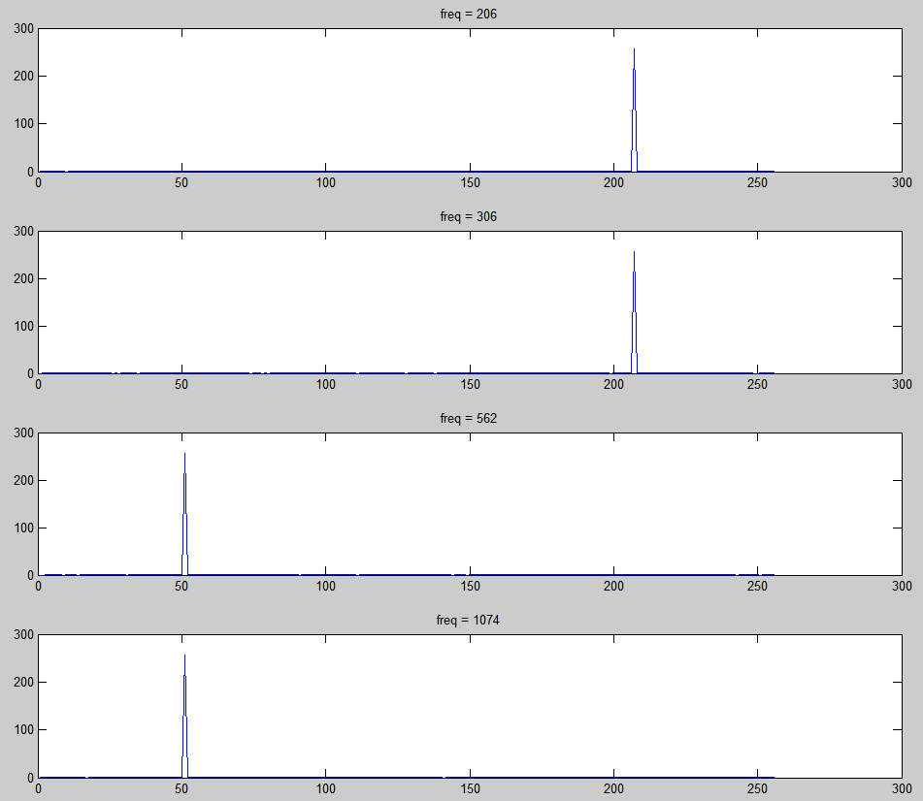

Вывод:
В первом случае выполняются условия теоремы Котельникова. В остальных случаях эти условия не выполняются. Из-за этого происходит подмена частот. Согласно соотношениям:
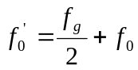 => 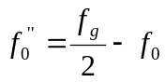
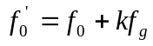 => f₀’’= f₀
f_{g} = 512 f₀ = 50
- f₀’ = 256 – 50 = 206 f₀’’ = 206
- f₀’ = 256 + 50 = 306 f₀’’ = 206
- f₀’ = 512 + 50 = 562 f₀’’ = 50
- f₀’ = 2*512 + 50 = 1536 f₀’’ = 50

